МУНИЦИПАЛЬНОЕ ОБЩЕОБРАЗОВАТЕЛЬНОЕ УЧРЕЖДЕНИЕ
СРЕДНЯЯ ОБЩЕОБРАЗОВАТЕЛЬНАЯ ШКОЛА №1
г. СОЛЬЦЫ НОВГОРОДСКОЙ ОБЛАСТИ

БЕЗОПАСНОСТЬ В ИНТЕРНЕТЕ

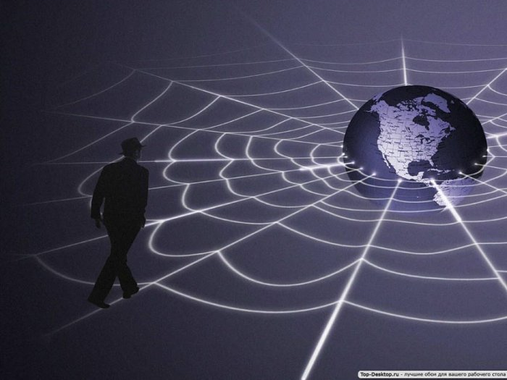

Автор: Макарова Ангелина,
ученица 9 «Б» кл.

Научный руководитель: Савенко
Ирина Владимировна,
учитель информатики
МОУ СОШ №1

2011

Оглавление

Введение 3
Основная часть 4
Часть 1. Наиболее частые угрозы Интернета 5
1.1. Угроза заражения вредоносным ПО 5
1.2. Доступ к нежелательному содержимому 5
1.3. Контакты с незнакомыми людьми с помощью чатов или электронной почты 6
1.4. Интернет-зависимость 6
Часть 2. Что можно сделать для снижения опасности 7
2.1. Советы по безопасности 7
2.1.1. Советы родителям! 7
2.1.2. Для детей разного возраста 9
2.1.3. Возраст 5 – 6 лет 10
2.1.4. Возраст от 7 до 8 лет 10
2.1.5. Возраст 9-12 лет 10
2.1.6. Возраст 13-17 лет 10
Часть 3. Использование средств защиты операционной системы 12
3.1. Родительский контроль в Windows Vista 12
3.2. Родительский контроль в Windows XP 13
3.3. Другие программы контроля 15
3.3.1. Как работает NetPolice? 16
3.3.2. Установка и настройка NetPolice 17
3.4. Безопасность для самых маленьких! 18
3.4.1. KidsControl 1.52 18
3.4.2. BitDefender Total Security 2010 Rus (32/64bit) 19
3.4.3. Trend Micro Titanium 19
3.4.4. TimeBoss - Описание разработчика: 20
3.4.5. «Безопасность детей в Интернете» — новый раздел сайта Microsoft 21
Часть 4. Что делать, если ваш ребенок стал жертвой преступника 22
Заключение 23
Библиографический список 24

Введение
Сегодня все больше и больше компьютеров подключаются к работе в сети Интернет. Вследствие этого количество детей, имеющих возможность им пользоваться, возрастает. Но вместе с тем все острее встает проблема обеспечения безопасности детей в Интернете. Так как изначально Интернет развивался вне какого-либо контроля, то теперь он представляет собой огромное количество информации, причем далеко не всегда безопасной. В связи с этим и с тем, что возраст, в котором человек начинает работать с Интернет, становится все моложе, возникает проблема обеспечения безопасности детей. Так что же нужно делать, чтобы всемирная сеть не становилась врагом юных пользователей?
Основной целью моей работы было выяснение, что можно и нужно делать, чтобы всемирная сеть не становилась врагом юных пользователей, моих одноклассников?
Первая часть моей работы посвящены рассмотрению различных видов угроз интернета, таких как:
- Угроза заражения вредоносным ПО
- Доступ к нежелательному содержимому
- Контакты с незнакомыми людьми с помощью чатов или электронной почты
- Интернет-зависимость.
Во второй части работы мной перечислены советы родителям детей разных возрастов по вопросу снижения опасности использования Интернета в домашних условиях.
Большая часть информации найдена мною на различных сайтах, а также приведены результаты анкетирования учеников МОУ СОШ №1 с 5 по 11 класс.

Основная часть
Из истории Интернета
Интернет – это объединение сетей, связанных между собой с помощью телефонных линий или сетевых подключений. Можно подключиться к сети своего поставщика услуг Интернет (обычно через телефонную и кабельную линию) и получить доступ ко всем этим сетям. Процесс перехода из одной сети в другую называется перемещением по Интернет.
Интернет постепенно проникает в каждую организацию, общественное учреждение, учебное заведение, в наши дома. Число пользователей Интернета в России стремительно растет, причем доля молодежи и совсем юной аудитории среди пользователей «Всемирной паутины» очень велика. В результате анкетирования было выяснено, что в нашей школе возможность выйти дома в Интернет имеют 88% учеников 5 – 11 классов. Для многих, особенно молодых людей он становится информационной средой, без которой они не представляют себе жизнь. И это неудивительно, ведь в Интернете можно найти информацию для реферата или курсовой, послушать любимую мелодию, купить понравившуюся книгу или обсудить горячую тему на многочисленных форумах.
Интернет может быть прекрасным и полезным средством для обучения, отдыха или общения с друзьями. Но, как и реальный мир, Сеть тоже может быть опасна: в ней появились своя преступность, хулиганство, вредительство и прочие малоприятные явления. Виртуальность общения предоставляет людям с недобрыми намерениями дополнительные возможности причинить вред детям. Поэтому нам надо обезопасить детей, объяснить им правила в виртуальной среде.

Часть 1. Наиболее частые угрозы Интернета
Следует понимать, что, подключаясь к Интернету, дети встречаются с целым рядом угроз, о которых они могут даже и не подозревать. Объяснить ему это обязаны родители перед тем, как разрешить ему выход в Интернет. По итогам обсуждения эксперты сошлись во мнении, что наибольшая ответственность в вопросе обеспечения безопасности детей в Интернете лежит на их родителях. Только 27% учеников школы в анкетах указали на то, что родители контролируют их посещение Интернета.

Угрозы, подстерегающие ребенка в Глобальной сети:
Даже случайный клик по всплывшему баннеру или переход по ссылке может привести на сайт с опасным содержимым!

Угроза заражения вредоносным ПО
Программное обеспечение (ПО) – это набор команд, управляющих работой компьютера. Без программного обеспечения компьютер не сможет выполнять задачи, которые мы обычно связываем с компьютерами. Функции программного обеспечения следующие: управлять компьютерными ресурсами организации; обеспечивать пользователя, всеми инструментами, необходимыми для извлечения пользы из этих ресурсов; выполнять роль посредника между организациями и хранимой информацией. Выбор соответствующего потребностям организации программного обеспечения одна из ключевых задач управляющего персонала.
Для распространения вредоносного ПО и проникновения в компьютеры используется целый спектр методов. Среди таких методов можно отметить не только почту, компакт-диски, дискеты и прочие сменные носители информации или скачанные из Интернета файлы. Например, программное обеспечение для мгновенного обмена сообщениями сегодня являются простым способом распространения вирусов, так как очень часто используются для прямой передачи файлов. Дети, неискушенные в вопросах социальной инженерии, могут легко попасться на уговоры злоумышленника. Этот метод часто используется хакерами для распространения серьезных вирусов. 98% учеников нашей школы уже встречались с деструктивными действиями вирусов на своих компьютерах после посещения Интернета.

Доступ к нежелательному содержимому
Сегодня дела обстоят таким образом, что любой ребенок, выходящий в Интернет, может просматривать любые материалы. А это насилие, наркотики порнография, страницы подталкивающие молодежь к самоубийствам, анорексии (отказ от приема пищи), убийствам, страницы с националистической или откровенно фашистской идеологией и многое-многое другое. Ведь все это доступно в Интернете без ограничений. Часто бывает так, что просмотр этих страниц даже не зависит от ребенка, ведь на многих сайтах отображаются всплывающие окна, содержащие любую информацию, чаще всего порнографического характера.
1.2.1. Порнография
Опасна избыточной информацией и грубым, часто извращенным, натурализмом. Мешает развитию естественных эмоциональных привязанностей.
1.2.2. Депрессивные молодежные течения
Ребенок может поверить, что шрамы – лучшее украшение, а суицид – всего лишь способ избавления от проблем.
1.2.3. Наркотики
Интернет пестрит новостями о “пользе” употребления марихуаны, рецептами и советами изготовления “зелья”.
1.2.4 Сайты знакомств, социальные сети, блоги и чаты
Виртуальное общение разрушает способность к общению реальному, “убивает” коммуникативные навыки, которые мы невольно приобретаем с самого раннего детства.
1.2.5. Секты
Виртуальный собеседник не схватит за руку, но ему вполне по силам “проникнуть в мысли” и повлиять на взгляды на мир.
1.2.6. Экстремизм, национализм, фашизм
Все широкие возможности Интернета используются представителями экстремистских течений для того, чтобы заманить в свои ряды новичков.

Контакты с незнакомыми людьми с помощью чатов или электронной почты
Все чаще и чаще злоумышленники используют эти каналы для того, чтобы заставить детей выдать личную информацию. В других случаях это могут быть педофилы, которые ищут новые жертвы. Выдавая себя за сверстника жертвы, они могут выведывать личную информацию и искать личной встречи.

Интернет-зависимость
Не забывайте, что Интернет - это замечательное средство общения, особенно для стеснительных, испытывающих сложности в общении детей. Ведь ни возраст, ни внешность, ни физические данные здесь не имеют ни малейшего значения. Однако этот путь ведет к формированию Интернет-зависимости. Осознать данную проблему весьма сложно до тех пор, пока она не становится очень серьезной. Да и, кроме того, факт наличия такой болезни как Интернет-зависимость не всегда признается. Что же делать?

Часть 2. Что можно сделать для снижения опасности
Интернет это прекрасное место для общения, обучения и отдыха. Но стоит понимать, что, как и наш реальный мир, всемирная паутина так же может быть весьма и весьма опасна. Приведем несколько рекомендаций, с помощью которых посещение Интернета может стать менее опасным для ваших детей:
- Посещайте Интернет вместе с детьми. Приучайте ваших детей делиться с вами их успехами и неудачами в деле освоения Интернета
- Объясните ребенку, что нельзя выдавать свои личные данные, такие как домашний адрес, номер телефона и любую другую личную информацию, например, номер школы, класс, любимое место прогулки, время возвращения домой, место работы отца или матери и т.д.;
- Научите ваших детей уважать собеседников в Интернете. Убедитесь, что они понимают, что правила хорошего тона, действуют одинаково в Интернете и в реальной жизни;
- Скажите им, что никогда не стоит встречаться с друзьями из Интернета. Ведь люди могут оказаться совсем не теми, за кого себя выдают;
- Не забывайте контролировать детей с помощью специального программного обеспечения. Это поможет вам отфильтровывать вредоносное содержание, выяснить, какие сайты на самом деле посещает ваш ребенок и что он там делает.
- Объясните вашим детям, что такое расизм, фашизм, межнациональная и религиозная вражда. Несмотря на то, что некоторые подобные материалы можно заблокировать с помощью специальных программных фильтров, не стоит надеяться на то, что вам удастся отфильтровать все подобные сайты.
- Приучите детей не загружать программы без вашего разрешения. Объясните им, что они могут случайно загрузить вирусы или другое нежелательное программное обеспечение.

2.1. Советы по безопасности

2.1.1. Советы родителям!
Интернет... великий и могучий. Прекрасный источник знаний для детей.
К сожалению, великий виртуальный мир имеет, как и Луна, обратную - темную сторону.
Социальные сети затягивают наших детей порой "с головой", они находятся там больше, чем в "реале".
Как направить «чадо» в нужное русло?
Мы можем ответить на этот вопрос сами, проанализировав ошибки других
и выслушав советы опытных пользователей сети.
Информирован - значит защищен.
Десять фактов, которые нужно сообщить детям ради безопасности в Интернете:
Интернет может быть прекрасным местом как для обучения, так и для отдыха и общения с друзьями. Но, как и весь реальный мир, Сеть тоже может быть опасна. Перед тем как разрешить детям выходить в интернет самостоятельно, следует установить ряд правил, c которыми должен согласиться и ваш ребенок.
Если вы не уверены, с чего начать, вот несколько рекомендаций, как сделать посещение интернета для детей полностью безопасным.

1. Поощряйте детей делиться с вами их опытом в интернете. Посещайте Сеть вместе с детьми.
2. Научите детей доверять интуиции. Если их в интернете что-либо беспокоит, им следует сообщить об этом вам.
3. Если дети общаются в чатах, используют программы мгновенного обмена сообщениями, играют или занимаются чем-то иным, требующим регистрационного имени, помогите ребенку его выбрать и убедитесь, что оно не содержит никакой личной информации.
4. Настаивайте на том, чтобы дети никогда не выдавали своего адреса, номера телефона или другой личной информации; например, места учебы или любимого места для прогулки.
5. Объясните детям, что разница между правильным и неправильным одинакова: как в и интернете, так и в реальной жизни.
6. Научите детей уважать других в интернете. Убедитесь, что они знают о том, что правила хорошего поведения действуют везде — даже в виртуальном мире.
7. Настаивайте, чтобы дети уважали собственность других в интернете. Объясните, что незаконное копирование чужой работы — музыки, компьютерных игр и других программ — является кражей.
8. Скажите детям, что им никогда не следует встречаться с друзьями из интернета. Объясните, что эти люди могут оказаться совсем не теми, за кого себя выдают.
9. Скажите детям, что не все, что они читают или видят в интернете, — правда. Приучите их спрашивать вас, если они не уверены.
10. Контролируйте деятельность детей в интернете с помощью современных программ. Они помогут отфильтровать вредное содержимое, выяснить, какие сайты посещает ребенок и что он делает на них.

2.1.2. Для детей разного возраста
Проблема компьютерной зависимости новая и пока мало изученная. Родители обычно не обращают внимания на поглощенность ребенка компьютером, если в его поведении не возникают других ярко выраженных отклонений, таких как воровство денег, прогулы школы, бродяжничество. Но нельзя недооценивать даже потенциальную опасность!
В вашем доме есть ПК? Не пугайтесь, это не "адская машина" – следуя некоторым рекомендациям психологов, вы вполне можете контролировать процесс общения вашего ребенка с компьютером. Итак, что же вам следует делать?
- Показывайте личный положительный пример. Важно, чтобы слова не расходились с делом. И если отец разрешает сыну играть не более часа в день, то сам не должен играть по три-четыре.
- Ограничьте время работы с компьютером, объяснив, что компьютер не право, а привилегия, поэтому общение с ним подлежит контролю со стороны родителей. Резко запрещать работать на компьютере нельзя. Если ребенок склонен к компьютерной зависимости, он может проводить за компьютером два часа в будний день и три - в выходной. Обязательно с перерывами.
- Предложите другие возможности времяпрепровождения. Можно составить список дел, которыми можно заняться в свободное время. Желательно, чтобы в списке были совместные занятия (походы в кино, на природу, игра в шахматы и т.д.).
- Используйте компьютер как элемент эффективного воспитания, в качестве поощрения (например, за правильно и вовремя сделанное домашнее задание, уборку квартиры и т.д.).
- Обращайте внимание на игры, в которые играют дети, так как некоторые из них могут стать причиной бессонницы, раздражительности, агрессивности, специфических страхов.
- Обсуждайте игры вместе с ребенком. Отдавайте предпочтение развивающим играм. Крайне важно научить ребенка критически относиться к компьютерным играм, показывать, что это очень малая часть доступных развлечений, что жизнь гораздо разнообразней, что игра не заменит общения.
Как показали исследования, проводимые в сети Интернет, наиболее растущим сегментом пользователей Интернет являются дошкольники.

2.1.3. Возраст 5 – 6 лет
В таком возрасте желательно работать в Интернет только в присутствии родителей. Несмотря на то, что дети в этом возрасте очень способны в использовании игр и работе с мышью, все же они сильно зависят от вас при поиске детских сайтов.
Добавьте детские сайты в раздел Избранное. Создайте там папку для сайтов, которые посещают ваши дети. Используйте специальные детские поисковые машины, типа MSN Kids Search. С раннего возраста научите вашего ребенка никогда не выдавать информацию о себе и своей семье. Приучите вашего ребенка сообщать вам о любых угрозах или тревогах, связанных с Интернет. (Приложение 1)

2.1.4. Возраст от 7 до 8 лет
Как считают психологи, для детей этого возраста абсолютно естественно желание выяснить, что они могут себе позволить делать без разрешения родителей. В результате, находясь в Интернете, ребенок будет пытаться посетить те или иные сайты, а возможно и чаты, разрешение на посещение которых он не получил бы от родителей.
Поэтому в данном возрасте особенно полезны будут те отчеты, которые вам предоставит Родительский контроль или то, что вы сможете увидеть во временных файлах Интернета. В результате, у вашего ребенка не будет ощущения, что вы глядите ему через плечо на экран, однако, вы будете по-прежнему знать, какие сайты посещает ваш ребенок. (Приложение 1)

2.1.5. Возраст 9-12 лет
В данном возрасте дети, как правило, уже наслышаны о том, какая информация существует в Интернете. Совершенно нормально, что они хотят это увидеть, прочесть, услышать. При этом нужно помнить, что доступ к нежелательным материалам можно легко заблокировать при помощи средств Родительского контроля. Используйте средства блокирования нежелательного контента, как дополнение к стандартному Родительскому контролю. Покажите ребенку, что вы наблюдаете за ним не, потому что вам это хочется, а потому что вы беспокоитесь о его безопасности и всегда готовы ему помочь. (Приложение 1)

2.1.6. Возраст 13-17 лет
В данном возрасте родителям часто уже весьма сложно контролировать своих детей, так как об Интернете они уже знают значительно больше своих родителей. Тем не менее, особенно важно строго соблюдать правила Интернет-безопасности, кроме того, необходимо как можно чаще просматривать отчеты о деятельности детей в Интернете. Следует обратить внимание на необходимость содержания родительских паролей (паролей администраторов) в строгом секрете и обратить внимание на строгость этих паролей.
В этом возрасте подростки активно используют поисковые машины, пользуются электронной почтой, службами мгновенного обмена сообщениями, скачивают музыку и фильмы. Мальчикам в этом возрасте больше по нраву сметать все ограничения, они жаждут грубого юмора, азартных игр, картинок «для взрослых». Девочки предпочитают общаться в чатах, при этом они гораздо боле чувствительны к сексуальным домогательствам в Интернете.
Чтобы обезопасить подростка, создайте список домашних правил посещения Интернета и требуйте безусловного его выполнения. Укажите список запрещенных сайтов («черный список»), часы работы, руководство по общению в Интернете (в том числе в чатах).
Помогите им защититься от спама – нежелательных сообщений. Объясните детям, что ни в коем случае нельзя использовать Сеть для хулиганства, распространения сплетен или угроз другим людям. Обсудите с подростками проблемы сетевых азартных игр и их возможный риск.

Часть 3. Использование средств защиты операционной системы

3.1. Родительский контроль в Windows Vista
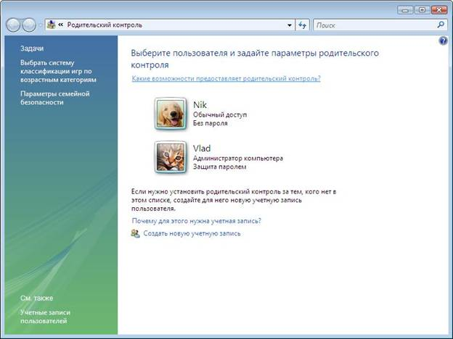
Обеспечивать родительский контроль в Интернет можно с помощью различного программного обеспечения. В данной случае мы рассмотрим только некоторое ПО, в частности, Родительский контроль в Windows Vista, средства Родительского контроля, встроенные в Kaspersky Internet Security. Рассмотрим их подробнее. До выхода Windows Vista средства родительского контроля можно было обеспечить с помощью операционной системы и программного обеспечения сторонних производителей. Однако с выходом новой операционной системы Windows Vista положение коренным образом изменилось. В состав ОС были включены средства Parental Control (Родительский контроль). Это позволяет родителям намного проще решать вопросы контроля за поведением своих детей и их безопасностью при работе на компьютере. Для задания Родительского контроля требуется создать ограниченную учетную запись, под которой ребенок будет работать за компьютером. Кроме того, не забудьте установить устойчивый (строгий) пароль на вашу учетную запись Администратора (рис. 1).
Рисунок 1.
Рассмотрим функции, решаемые с помощью родительского контроля (рис. 2)
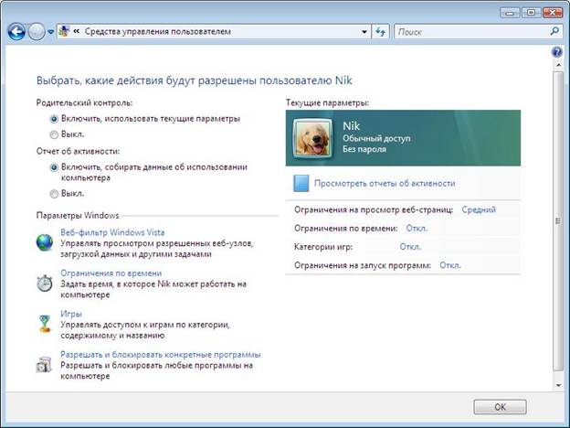
Рисунок 2.
- Ограничение времени проводимого ребенком за компьютером. Можно определить время, в течение которого детям разрешен вход в систему. В частности, определить дни недели и разрешенные часы доступа в соответствующий день недели. Это не позволит детям входить в систему в течение определенного периода времени. Если в момент окончания разрешенного периода времени ребенок работает за компьютером, происходит автоматический выход из системы.
- Установка запрета на доступ детей к отдельным играм. Запрет можно устанавливать исходя из допустимой возрастной оценки, выбора типа содержимого или запрещая доступ к определенным играм.
- Ограничение активности детей в Интернете. Ограничить детей можно с помощью установки круга допустимых веб-узлов, исходя из возрастной оценки, запрета или разрешения загрузки файлов, определения условий фильтрования содержимого (т.е. вы должны определить, какое содержимое фильтры должны разрешать или блокировать). Вместе с тем можно разрешить или блокировать доступ к определенным веб-узлам.
- Установка запретов на использование детьми отдельных программ. Можно запретить детям доступ к определенным программам.
- Ведение отчетов о работе ребенка за компьютером.

3.2. Родительский контроль в Windows XP
Следует отметить, что в случае использования Windows XP единственным действенным средством использования родительского контроля остаются средства сторонних производителей. Вместе с тем нельзя не признать того, что некоторые параметры родительского контроля в KIS 7.0 могут помочь и в случае использования Windows Vista.
Для настройки Родительского контроля в KIS 7.0 вам необходимо на главной странице приложения выбрать Родительский контроль (рис. 3).
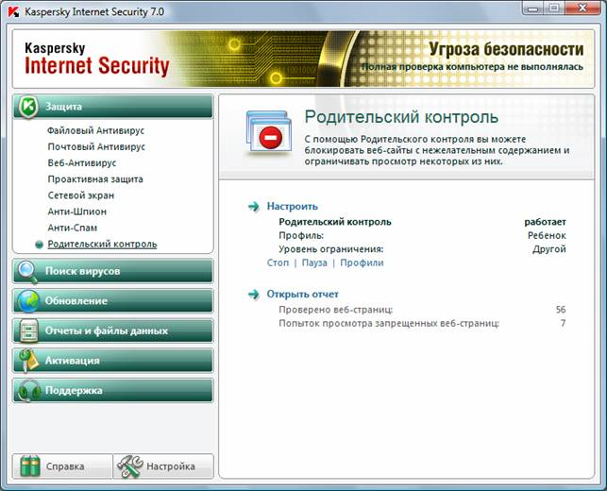
Рисунок 3..

Далее нужно настроить соответствующий профиль: как для родителей, так и для ребенка. Следует учесть, что по умолчанию Родительский контроль выключен.
После включения всем учетным записям компьютера будет присвоен профиль «Ребенок».
Профиль – это набор правил, регламентирующих доступ пользователя к определенным Интернет-ресурсам. По умолчанию созданы три предустановленных профиля:
Ребенок (данный профиль используется по умолчанию).
Подросток.
Родитель.
Для каждого из предустановленных профилей разработан оптимальный набор правил с учетом возраста, опыта и других характеристик каждой группы. Так, например, профиль Ребенок обладает максимальным набором ограничений, а в профиле Родитель ограничений нет. Удалять предустановленные профили нельзя, но вы можете изменять параметры профилей Ребенок и Подросток по своему усмотрению.
После установки приложения, профиль «Ребенок» является профилем, который используется по умолчанию для всех пользователей, с учетной записью которых не связан ни один профиль.
В блоке Пароль вы можете задать пароль, ограничивающий доступ пользователей к веб-ресурсам под данным профилем. Дальнейшее переключение пользователей на данный профиль будет возможно только после указания заданного пароля. Для профиля Ребенок пароль не задается.

3.3. Другие программы контроля
Количество негативных Интернет-ресурсов растёт. По данным Генпрокуратуры РФ, в настоящее время насчитывается более 7 тысяч террористических сайтов, где в подробностях учат, как сделать взрывчатку или совершить теракт. По данным американского исследовательского центра TopTenReviews, 12% всех сайтов (24,8 млн) содержат материалы для взрослых. В связи с этим можно утверждать, что дети впервые сталкиваются с порно, как только начинают пользоваться Интернетом.
Не заставляют ждать своего появления и новые Интернет-угрозы. Дети, часто не задумываясь, рассказывают своим онлайн-друзьям, где они живут или по какому графику работают их родители, отправляют дорогостоящие SMS мошенникам и часами сидят в социальных сетях, что не может не сказаться на их психическом и физическом здоровье. Большая часть опрошенных учеников нашей школы также отметили частое посещение социального сервиса Vkontakte. Кроме того, в последнее время участились случаи преследования и запугивания детей через различные Интернет-сервисы. По данным опросов, в среднем, каждый второй подросток сталкивался с унижениями и оскорблениями в Сети.
В таких условиях вопрос защиты детей должен стать неотъемлемой частью родительской заботы. Однако, несмотря на очевидность этого вывода, не все родители способны обеспечить своим детям безопасность в Интернете. Причина отчасти в том, что выбор действительно эффективных способов защиты не так уж велик. Большинство родителей идут по пути наименьшего сопротивления и пользуются средствами защиты, которые предлагают браузеры, антивирусы или операционные системы. В основном, эти программы работают по принципу "чёрных" и "белых" списков. Довольно стандартный и негибкий способ: что запрещено – не разрешено, и наоборот. Главный недостаток этого метода – недолговечность списков. Каждый день в Сети появляются сотни, а то и тысячи новых сайтов, поэтому включенные в программы списки быстро теряют свою актуальность, а значит, становятся неэффективными. Популярные сегодня детские браузеры могут решить проблему, но только временно. Как правило, они содержат очень короткий "белый" список сайтов, ориентированных только на маленьких детей. Следовательно, для подростков такая защита будет абсолютна бесполезна.
Тем не менее, рано или поздно каждый родитель задаётся вопросом, как надёжно защитить своих детей в Интернете, вне зависимости от их возраста и уровня компьютерной грамотности. Сотрудники Центра Анализа Интернет-Ресурсов (ЦАИР) нашли ответ на этот вопрос и разработали эффективное средство защиты. Фильтр NetPolice обеспечивает безопасность детей в Интернете, блокируя запрещённые ресурсы и слова, контролируя время, проведённое в Сети и детально фиксируя посещённые сайты.

3.3.1. Как работает NetPolice?
Программа NetPolice – универсальный набор инструментов, с помощью которых любой родитель может обеспечить для своего ребёнка крепкую защиту. Какая информация будет доступна, выбирают сами родители. В программе более 60 категорий сайтов. Используя соответствующие настройки, родители могут ограничить доступ к тем ресурсам, которые считают опасными для своих детей. Кроме того, программа позволяет блокировать загрузку файлов (за которыми обычно прячутся вирусы), ICQ или социальные сети.
В отличие от большинства предлагаемых средств родительского контроля, в программе NetPolice используется две технологии фильтрации: URL-фильтрация и динамическая фильтрация.
URL-фильтрация позволяет точно определить тематику сайта. Перед тем, как открыть запрашиваемый ресурс, система проверяет, к какой категории он относится. Если родители посчитали нужным эту категорию заблокировать, ребёнок не сможет открыть относящейся к ней сайт. Вместо него в браузере появится страница с предупреждением и безопасным поисковиком, так называемая "страница блокировки". Примечательно, что родители могут заменить установленную по умолчанию страницу блокировки на любой другой сайт, например, детский портал или игровой ресурс. И детям приятно, и родители спокойны.
Для определения тематики Интернет-ресурса, технология URL-фильтрации использует уникальную базу данных ЦАИР. Учитывая тот факт, что количество сайтов в Интернете постоянно растёт, а старые ресурсы могут менять хозяев и, соответственно, тематику, разработчики программы постоянно поддерживают актуальность базы данных, ежедневно пополняя её на несколько тысяч ресурсов. На сегодняшний момент база данных ЦАИР считается самой полной базой русскоязычных сайтов, в ней содержится более 50 млн. категоризированных ресурсов. Стоит также отметить, что большинство аналогичных программ родительского контроля являются зарубежными разработками, следовательно, используют базы ресурсов, не содержащие сайты на русском языке. Вряд ли такая защита будет эффективна для российских пользователей.
Кроме того, база данных ЦАИР используется в системе фильтрации, разработанной для всех школ РФ. Более 10 млн. российских школьников с 2006 года находятся под защитой этой системы. Плодотворное сотрудничество с образовательными учреждениями позволяет формировать и корректировать программу, создавая средство защиты, эффективное именно для детей.
Второй технологией, используемой в фильтре NetPolice, является динамическая фильтрация. Этот инструмент анализирует текстовое содержимое Интернет-ресурсов. В поисковом запросе или на странице сайта слово, включённое в список запрещённых, будет заменено на "-----". Соответственно, поиск по запрещённым терминам будет невозможен. Кроме слов из категорий фильтрации (порнография, терроризм и др.) таким же способом блокируется и ненормативная лексика. Помимо того, что список блокируемых терминов регулярно обновляется, родители самостоятельно могут внести в него любое слово для блокировки.
Программа NetPolice поможет справиться и с такой проблемой безопасности в Интернете, как общение с незнакомцами в чатах, социальных сетях и на форумах. Злоумышленники часто используют эти онлайн-сервисы, чтобы заполучить личную информацию пользователей. С помощью функции "блокировка доступа к службам обмена сообщениями" родители смогут ограничить или дозировать общение детей в Интернете.
Кроме того, в программе есть ряд инструментов для ограничения загрузки различных файлов (видео, музыка, архивы и др.), воспользовавшись которыми можно обезопасить ребёнка от мошенников, а компьютер – от вирусов.
Использование Интернета может быть опасно ещё и продолжительностью пребывания в Сети. Дети – натуры увлекающиеся. Фраза "счастливые часов не наблюдают" – тоже про них. Так в анкете, некоторые ученики нашей школы отметили, что могут находиться в Сети до 12 – 14 часов в сутки. Но с фильтром NetPolice можно быть уверенным, что уроки и все домашние поручения будут сделаны вовремя. Главное – правильно настроить время работы программы, и в дополнение к остальным настройкам включить функцию "блокировка некатегоризированных ресурсов". В этом случае ребёнок вообще не сможет воспользоваться Интернетом, так как будет ограничен доступ даже к тем сайтам, которые не относятся ни к какой категории фильтрации. Исключение: "белый" список безопасных сайтов, который настраивают сами родители.

3.3.2. Установка и настройка NetPolice
Необходимость защиты детей в Интернете с каждым днём становится всё острее. Равно как и растёт количество опасных сайтов и других Интернет-угроз. Статистика не оставляет сомнений: каждый родитель должен сделать первый шаг к защите своего ребёнка в Интернете. Остальное сделает NetPolice.

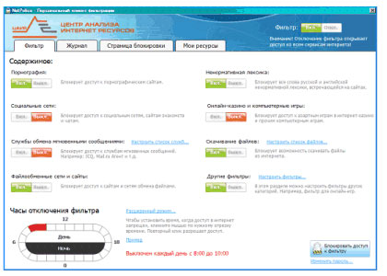

3.4. Безопасность для самых маленьких!

3.4.1. KidsControl 1.52
Программа для ограничения доступа детей к нежелательным ресурсам в Интернете и контроля времени нахождения в сети.
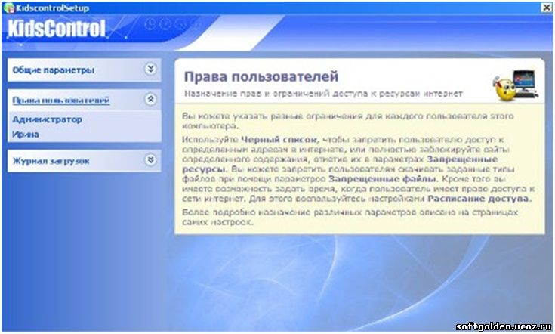
KidsControl – простой и эффективный инструмент родительского контроля за деятельностью ребенка в Интернете.

3.4.2. BitDefender Total Security 2010 Rus (32/64bit)


BitDefender Total Security 2010 обеспечивает всестороннюю защиту от угроз безопасности, а также обслуживание системы и резервное копирование данных, не замедляя ваш ПК. BitDefender использует мощные сканирующие механизмы, сертифицированные Лабораторией ICSA, Virus Bulletin, Checkmark, CheckVir и TUV.

3.4.3. Trend Micro Titanium
Trend Micro™ Titanium — революционное решение в области Интернет-безопасности.
РОДИТЕЛЬСКИЙ КОНТРОЛЬ

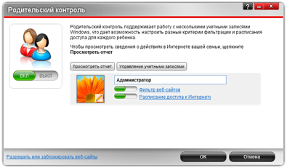

Защита детей от посещения нежелательных веб-сайтов, ограничение времени их пребывания в Интернете и возможность просмотра подробных отчетов об их действиях в сети без необходимости заглядывать им через плечо.
Широкий выбор предварительно настроенных параметров, рекомендованных специалистами в области безопасности детей в Интернете для различных возрастных групп. Для каждого из членов семьи можно создать свою настройку.

3.4.4. TimeBoss - Описание разработчика:
«Программа TimeBoss предназначена для управления временем работы пользователей, зарегистрированных в системе Windows.
TimeBoss позволяет ограничивать время, запрещать запуск отдельных указанных программ или программ, расположенных в определенных папках или дисках. Ведет журнал учета работы пользователей. Имеет простой и ясный интерфейс с многоязыковой поддержкой и возможностью настройки пользователем.
Принцип работы программы прост: для всех пользователей указывается лимит времени работы на компьютере (или в Интернете); как только пользователь превышает свой лимит, программа автоматически завершает сеанс его работы на компьютере (или закрывает все программы, использующие Интернет). Если для пользователя указаны запрещенные программы, то программа блокирует их запуск. Если для пользователя указаны запрещенные папки (диски), то программа останавливает запуск всех программ из указанных папок (дисков). Существует список разрешенных папок и программ в списке запрещенных. Если программам из запрещенного списка определено время работы, то программа его контролирует». 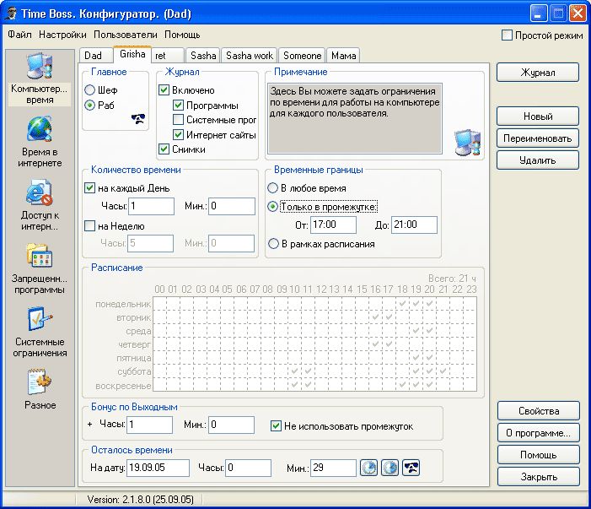

3.4.5. «Безопасность детей в Интернете» — новый раздел сайта Microsoft
Московский офис Microsoft сообщил об открытии на своем корпоративном сайте раздела, посвященного вопросам безопасности детей в сети Интернет. Раздел «Безопасность детей в Интернете» содержит рекомендации и советы для взрослых о том, как защитить детей от различных рисков, с которыми они могут столкнуться в интернете.

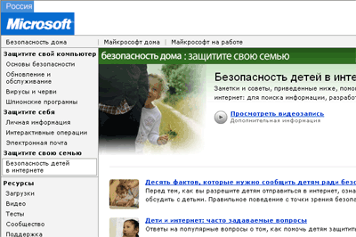
«Развитие информационных технологий открывает новые горизонты для наших детей и молодежи, — сказала Ольга Дергунова, президент Microsoft в России и СНГ. — Но важно помнить, что дети должны быть защищены от угроз и информации агрессивного содержания, которые могут циркулировать в сети Интернет».

Часть 4. Что делать, если ваш ребенок стал жертвой преступника

1. Регулярно проверяйте компьютер на наличие материалов откровенного характера или каких-либо свидетельств об общении с сексуальной окраской — это настораживающие признаки.
2. Контролируйте доступ вашего ребенка ко всем средствам общения, работающим в режиме реального времени, таким, как чаты, мгновенные сообщения и электронная почта. Обычно Интернет-преступники впервые встречают своих потенциальных жертв в чатах, а затем продолжают общаться с ними посредством электронной почты или мгновенных сообщений.
3. Не вините детей. Если, несмотря на все меры предосторожности, ваши дети познакомились в интернете со злоумышленником, вся полнота ответственности всегда лежит на правонарушителе. Предпримите решительные действия для прекращения дальнейших контактов ребенка с этим лицом.
4. Если ваш ребенок получает фотографии откровенного характера или подвергается сексуальным домогательствам, сохраните всю имеющуюся информацию, включая адреса электронной почты, адреса сайтов и чатов, чтобы иметь возможность ознакомить с ней представителей власти.
5. В случаях, если вы самостоятельно не можете справиться с проблемой, обращайтесь к психологам, в специализированные центры.

Заключение
Сегодня в мире уже возникло устойчивое понимание того, что проблема детской безопасности в Интернете — это предмет, требующий скоординированного решения на всех уровнях от семейного и муниципального до регионального и международного. В решении этой проблемы необходимо действовать системно и использовать не только правовые регуляторы, но и нормы обычаев и морали, а также технические и технологические возможности. Новым и самым эффективным механизмом решения этой проблемы может и должно стать формирование информационной культуры личности: родителей и детей, а также профессиональной информационной культуры учителей.
Не стоит думать, что Интернет – это безопасное место, в котором ваши дети могут чувствовать себя защищенными. Надеюсь, что вы понимаете, что использование только средств воспитательной работы без организации действенного контроля – это практически бесполезное занятие. Точно так же как и использование репрессивных средств контроля без организации воспитательной работы. Только в единстве данных средств вы сможете помочь вашим детям чувствовать себя в безопасности и оградить их от влияния злоумышленников.

Библиографический список
- www.5ballov.ru
- www.bankreferatov.ru
- www.referat.ru
- http://altapress.ru/story/51176
- http://planetashkol.ru/besedka/blogs/safeinternet/
- http://icensor.ru
- http://softgolden.ucoz.ru/load/bezopasnost/3
- http://www.administrator-pro.ru/cat/soft/trend_micro/trend_micro_titanium/
- http://soft.softodrom.ru/Скриншот/3095/
- http://www.winzone.ru/hi-tech/141
- http://www.pkdb.ru/site/root/main2/

- www.5ballov.ru
- http://icensor.ru
- www.bankreferatov.ru
- http://planetashkol.ru/besedka/blogs/safeinternet/
http://altapress.ru/story
http://planetashkol.ru/besedka/blogs/safeinternet/
http://softgolden.ucoz.ru/load/bezopasnost
http://planetashkol.ru/besedka/blogs/safeinternet/
http://www.administrator-pro.ru/
http://soft.softodrom.ru/Скриншот
http://www.winzone.ru/hi-tech/

